Bonn, 6. Februar 2020
Neue Arbeitszeiten-Analyse von ORBCOMM
verfügbar
Verbesserte Compliance, intelligente Audit-Vorbereitung und exaktere Lohnabrechnungen für Fuhrparks
Ab sofort ist die neue Arbeitszeiten-Analyse von ORBCOMM verfügbar. Der neue Arbeitsbereich kombiniert auf nur einem Bildschirm detaillierte Sozialverstoß-Analysen bzw. -Berichte in verschiedenen Sprachen, nicht-tachograph-gestützte Daten, Tätigkeitsbescheinigungen, Mindestlohnprüfungen und kundenspezifische Spesen. Fuhrpark- und Flottenbetreiber können dadurch unnötige Verstöße verhindern, kostspielige Bußgelder reduzieren und internationale Fahrer effizienter verwalten.
Die neue Arbeitszeiten-Analyse bewertet die Schwere der Lenkzeit- und Arbeitszeit-Verstöße, berechnet die Bußgeldbeträge und stellt automatisch Fahrerbelehrungsberichte in mehreren Sprachen zur Verfügung. Verlängerungsdaten für Fahrerkarten, Führerscheine, Versicherungen, Inspektionen und Wartungsaufgaben werden gespeichert und bei Bedarf Terminerinnerungen versendet. Zur leichteren Verwaltung nicht tachograph-gestützter Informationen wie Urlaub oder Krankheit lassen sich Tätigkeitsbescheinigungen erstellen. Digitale Tachographen-Dateien (DDD) stellen dabei sicher, dass die Flotten mit den Originaldaten von Fahrtenschreiber und Fahrerkarte prüfkonform sind. Die EU-Mindestlohnanforderungen werden berechnet, damit sie mit der Gehaltsabrechnung verglichen werden können. Tägliche Spesensätze – auch grenzüberschreitend – sind ebenso verfügbar wie unternehmensspezifische Ausgaben. Zusätzlich können die Fahrer auf Grundlage unterschiedlicher EU-Regelungen, z.B. an der 12-Tage-Regel für internationale Busunternehmen, bemessen werden.
“Die Arbeitszeiten-Analyse ergänzt unsere bestehenden Echtzeit-Fahrtenschreiberdaten durch eine ungleich tiefere und detailliertere Analyse", so Carsten Holtrup, Vice President Transportation Sales Europe, ORBCOMM. "Dank der Kombination von tachograph- mit nicht tachograph-gestützten Daten minimieren Flotten unnötigen Verwaltungsaufwand, reduzieren Bußgelder und verwalten ihre Fahrer, Fahrzeuge und den ganzen Papierkram an einem Ort bedeutend effizienter als bisher.“
Kunden gelangen über ORBCOMMs cloud-basierte Analyse- und Informationsmanagement-Plattform FleetManager auf den neuen Arbeitsbereich. Als Teil der ORBCOMM-Telematiklösung für LKW bietet FleetManager auch weitere Funktionen, wie Benachrichtigungen, Fahrzeugkontrollberichte, Fahrerleistungsbewertung und Kraftstoffmanagement.
Abbildungen

(1) ORB_WHA_Arbeitszeitenanalyse.jpg, (2) ORB_WHA_Screen_Arbeitszeitenanalyse.jpg,
(3) ORB_WHA_Screen_Spesen.jpg, (4) ORB_WHA_Screen_Mindestlohn.jpg,
(5) ORB_WHA_Screen_Sozialverstoesse.jpg
(1) 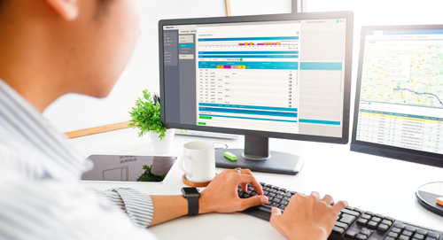

(2) 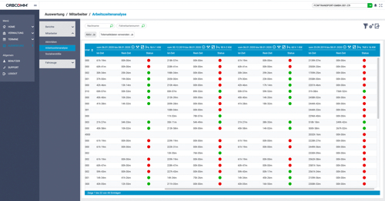 (3) 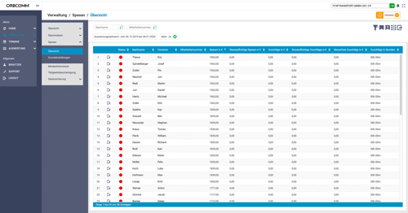
(4) 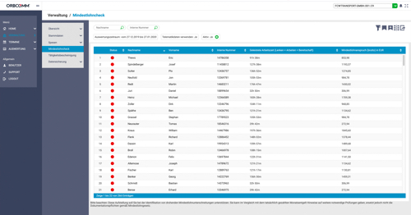 (5) 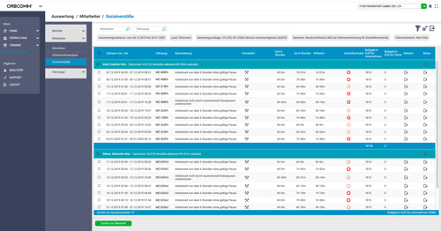

Ob Tätigkeitsübersichten. Arbeitszeitenanalyse, Spesen, Mindestlohn oder oder Sozialverstöße – alles übersichtlich, detailliert und schnell ersichtlich. (Grafik: ORBCOMM)

Weitere Informationen:  ORBCOMM Inc., Sue Rutherford  Ontario, CANADA  Tel.: +1 613.254.5269  rutherford.sue@orbcomm.com  www.orbcomm.com | Presse- und Öffentlichkeitsarbeit:  Press’n’Relations GmbH, Uwe Taeger  Magirusstraße 33, D-89077 Ulm  Tel.: +49 731 96 287-31  ut@press-n-relations.de  www.press-n-relations.de
ORBCOMM inc.
Als weltweit führendes Unternehmen und Innovator im Bereich des industriellen Internet der Dinge bietet ORBCOMM (Nasdaq: ORBC) praxiserprobte Lösungen, die Unternehmen mit ihren Assets verbinden, um Transparenz und betriebliche Effizienz zu steigern. Die breite Lösungspalette zur Anlagenüberwachung und -steuerung, umfasst lückenlose Satelliten- und Mobilfunkverbindungen, einzigartige Hardware und leistungsstarke Anwendungen, die alle durch einen umfassenden Kundensupport von der Installation über die Bereitstellung bis hin zum Kundendienst unterstützt werden. Zum vielfältigen Kundenstamm von ORBCOMM gehören führende OEM, Lösungsanbieter und Vertriebspartner aus den Bereichen Transport, Lieferkette, Lagerhaltung und Inventar, Schwerlastgeräte, Seefahrt, natürliche Ressourcen und Behörden. Weitere Informationen finden Sie unter www.orbcomm.com.

